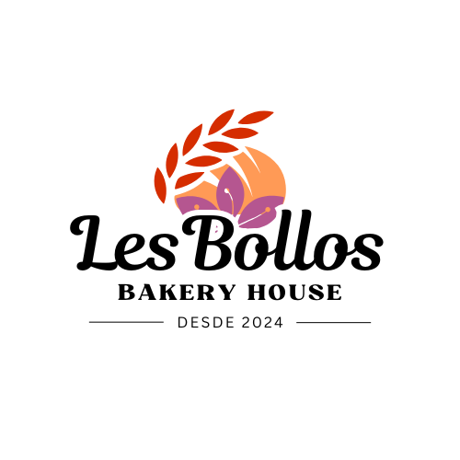

GUÍA DE ESTILO

Una guía de estilos para la maquetación de la página web LesBollos; por Victoria Rodríguez Gómez

ÍNDICE

➢ Introducción ………..…………….…………………………...… Pág 3

➢ Estructura del proyecto ..……...….……………………………. Pág 4-6

➢ Paleta de colores y tonos …….………………………………… Pág 7-8

➢ Tipografías …….…….………………………………...…………. Pág 9

➢ Imágenes ………...…...…………………………………………. Pág 10

➢ Iconos ………….……………………………………….….… Pág 11-12

INTRODUCCIÓN

A continuación usted va a leer la guía de estilos creada para la página web de Les Bollos, una panadería/pastelería y punto de venta de productos ecológicos, con el propósito principal de hacernos conocer y añadir las ventas online de nuestros productos a los ingresos de nuestro negocio.

Con esta guía de estilos se pretende constatar todos los aspectos estilísticos y de maquetación seguidos a lo largo de la creación de esta página web, así como tener un registro de lo anteriormente realizado en caso de modificaciones que se puedan realizar en el futuro.

Para la creación de esta página web se han tenido en cuenta varios fundamentos a la hora de maquetar la estructura del sitio web y los diseños que se irán explicando en los diferentes apartados de la guía, como la elección de colores o la ubicación de ciertos elementos en la página web.

ESTRUCTURA DEL PROYECTO

➢ Prototipo de la versión escritorio

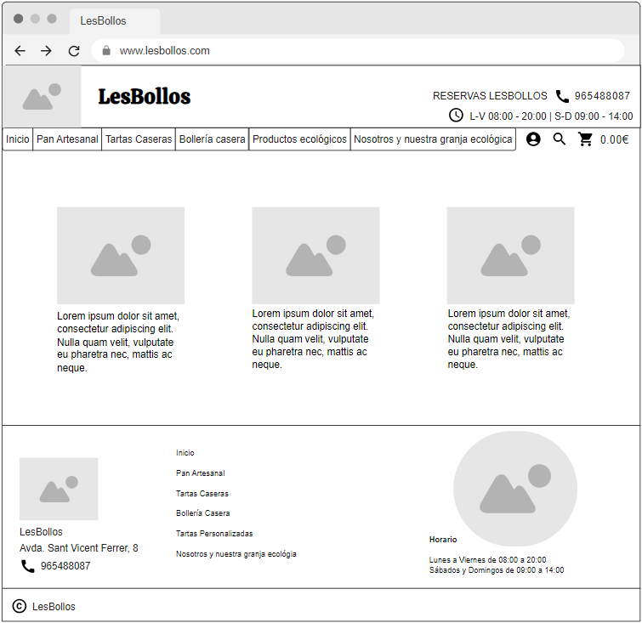

En esta guía de estilos vamos a diferenciar distintos tipos de estructura para nuestra web, dependiendo de si los usuarios la visitarán desde un dispositivo móvil, un dispositivo tablet o un ordenador.

Por ahora, nos vamos a centrar en esta versión escritorio que se vería al visitar la página web desde un ordenador:

Todas van a tener una estructura común, con un main de una sola columna acompañado de un header arriba y un footer abajo. Vamos a ver con más detalles el contenido del header y el footer, ya que va a ser común en todas las páginas.

En el header apreciamos el logo del negocio en el extremo izquierdo. Dentro del mismo header, arriba del todo, encontramos la información de contacto para realizar pedidos y el horario en el que damos servicio en la tienda física. Más abajo, a la altura del logo, encontramos un menú horizontal básico que ya nos deja intuir qué otras páginas van a confluir de esta principal. Finalmente, abajo del menú horizontal y a la derecha del todo apreciamos otro menú con un icono de usuario que nos redirigirá a la página de verificación de usuario —o de registro en caso de no tener un usuario creado con nosotros—. Seguidamente, un icono de búsqueda para que los usuarios puedan buscar cualquier producto de nuestra página de manera sencilla. Y, para terminar, el icono de un carrito de la compra que en el futuro redirigirá al usuario a la página para efectuar sus compras online.

Para el footer podemos observar un pequeño imagen del interior de nuestro local en el extremo izquierdo, para que los clientes puedan reconocer nuestra tienda física de manera rápida. Además, abajo de este tenemos el nombre del negocio y la dirección escrita también además del código postal. Un poco más a la derecha, tenemos una réplica del menú horizontal que encontramos en el header pero estructurado de otra manera. Así, el usuario puede navegar por las distintas páginas de nuestra web sin necesidad de desplazarse hasta arriba del todo. Al otro extremo del footer, un recordatorio de nuestro horario en la tienda y una foto del negocio desde fuera para que los clientes sepan identificarlo.

Lo que va a variar al navegar de una página a otra será el main, pero nos vamos a centrar en la página principal. El usuario podrá encontrar una fotografía con nuestros productos y un pequeño slogan sobre esta imagen. Abajo, una breve presentación de nuestro negocio; una forma de mostrar al cliente quiénes somos y lo que ofrecemos en un solo vistazo sin abrumarlo con demasiado texto o demasiadas imágenes.

➢ Prototipo de la versión móvil

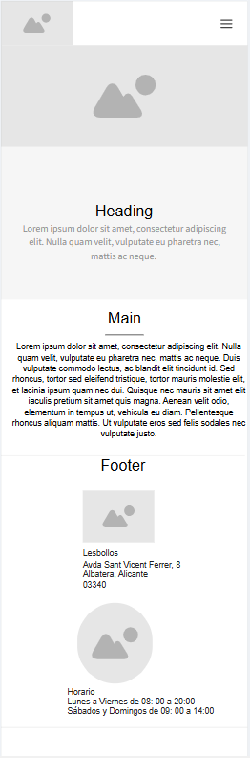

PALETA DE COLORES
Y
TONOS

A la hora de elegir los colores que utilizaremos en nuestra página web, nos pareció una buena idea usar los mismos tonos que los que podemos encontrar en el logo de nuestro negocio y hacer de ellos algo distintivo de nuestra marca. Principalmente vamos a observar 4 colores cálidos, además del blanco y el negro. A continuación, los veremos en mayor profundidad:
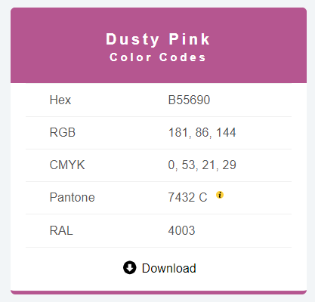

Sobre todo podemos encontrar este color Dusty Pink en el header de la página, específicamente en el menú horizontal y en el logo. Luego, más abajo, lo volvemos a ver ocupando todo el footer. Sobre este fondo se utiliza una letra de color blanco, que resalta más el contenido y deja al usuario leer lo que haya dentro de manera menos dificultosa o dañina para su vista.

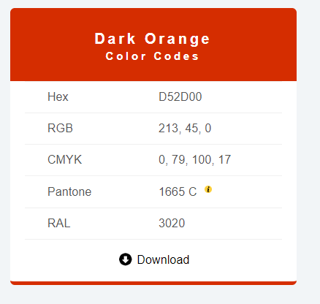
Esta tonalidad de naranja lo encontraremos, además de en el logo, usada en la gran mayoría de enlaces de la web al pasar el ratón por encima con la propiedad de CSS :hover. En especial, podremos ver este color al usar el menú horizontal del header y en el botón del formulario para registrarnos.

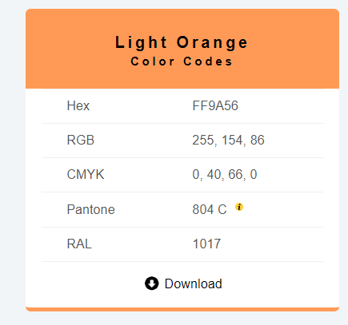
Esta tonalidad de naranja más clara que la anterior, además de verla en el logo, es usada para los hr de la página y dar un
toque de color a la sección main de la página. También podemos apreciar la aparición de este color en los botones de la página como el del formulario a la hora de registrarse.

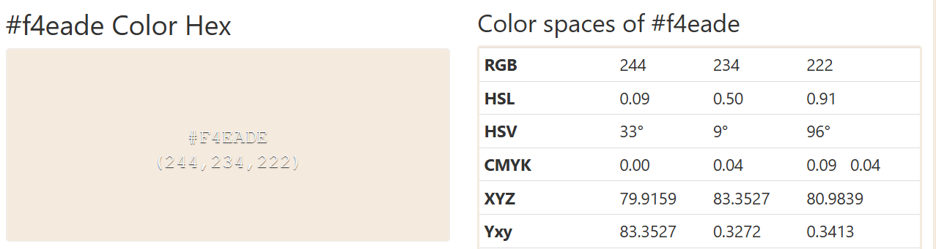
Para finalizar encontramos este color con el código hex #F4EADE, una tonalidad muy suave cercana a un beige claro o crema. Usamos este color únicamente en la página de inicio, en el main, como fondo para una presentación breve de nuestro negocio a los posibles clientes.

TIPOGRAFÍA

En nuestra página web podemos ver que predominan principalmente dos estilos de fuentes que, aunque pertenecen a la misma familia, son y se ven diferentes:

- SANS-SERIF

Observamos la tipografía sans-serif (la primera de la familia sans-serif) siendo utilizada en el header como se muestra abajo, con el menú horizontal y el div de información sobre los pedidos y el horario del negocio. También podemos encontrarla siendo utilizada en el formulario.
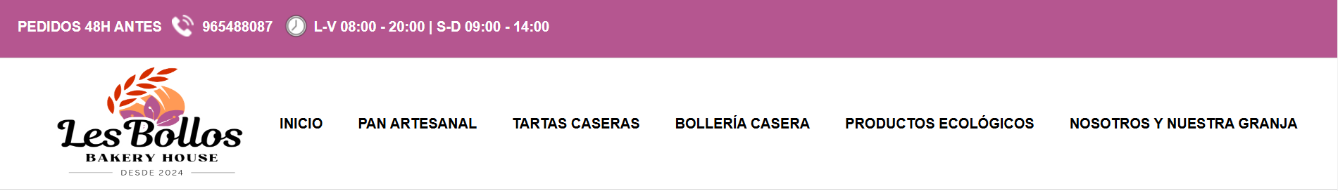

- DOSIS

Tipografía perteneciente a la familia sans-serif, esta fuente es utilizada en la mayor parte de toda la página web. Podemos verla tanto en encabezados como párrafos o incluso el propio footer entero utilizando esta tipografía Dosis.
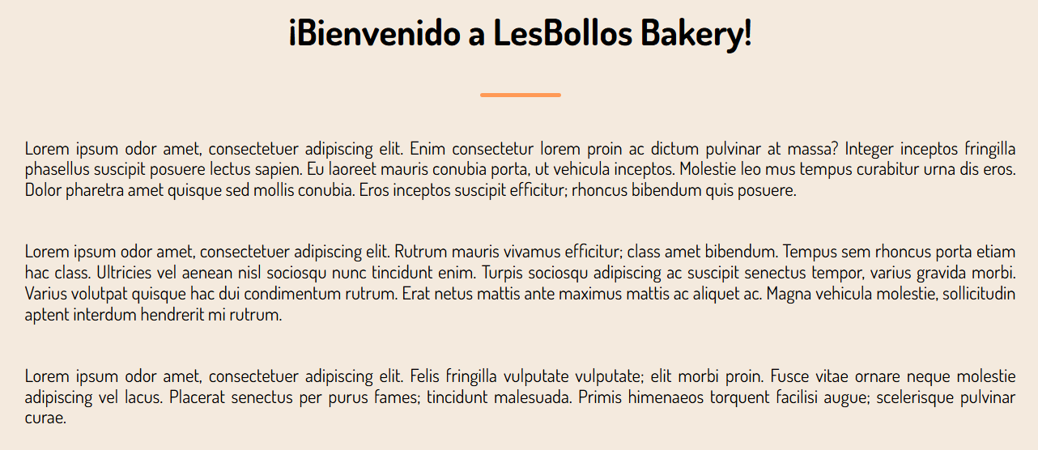
IMÁGENES

Darle al usuario información sobre nuestros productos de un solo vistazo es un aspecto fundamental en la motivación de esta página web, que es generar ventas de nuestros artículos de manera on-line y darnos a conocer. Por eso, vamos a encontrarnos con al menos una imagen en cada subpágina y en el propio inicio para que los posibles clientes se sientan atraídos por nuestros productos y se decidan a comprar.

En el inicio podemos observar una imagen grande que ocupa una buena parte de esta, con un slogan del negocio encima de esta que trata de captar la atención del usuario. En el resto de subpáginas encontramos una imagen de tamaño medio en cada una relacionada con el apartado en el que se esté, mostrando los productos correspondientes.

Finalmente, también encontramos dos imágenes en el footer. Estas son más pequeñas que el resto, mostrando el local de nuestro negocio para darle más facilidad a los futuros clientes de reconocer nuestra panadería desde fuera. Una de ellas, la de la derecha, tiene un border radius del 50% para lograr darle esa forma circular que podemos ver a continuación.

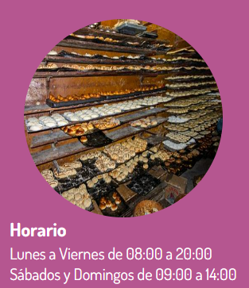

ICONOS

Los iconos, al igual que las imágenes, son una forma eficaz y rápida de transmitir información al usuario de un solo vistazo. No obstante, lo que pretenden mostrar son cosas totalmente distintas.

Habitualmente los iconos son utilizados para remarcar información importante en la página, como una dirección, un e-mail… En nuestra página web utilizamos 6 iconos para ser exactos, de color blanco para contrastar con el fondo en la tonalidad Dusty Pink sobre el que se encuentran o de color negro o gris para contrastar con el fondo blanco. A continuación, los vamos a ver con un poco más en detalle:

(Para los iconos del teléfono y de copyright les hemos puesto un fondo en esta guía para que se puedan visualizar en el documento al ser blancos, pero en la página web son png con fondos transparentes).

Usamos este icono (fa fa-phone) una única vez en el header, principalmente para indicar el teléfono de nuestro negocio al que pueden llamar los clientes para efectuar reservas.
El icono de copyright (fa-regular fa-copyright) lo encontramos al final del footer, para indicar que nosotros somos los que hemos hecho la página web y que tenemos los derechos sobre esa página.

Podemos encontrar el icono del carrito de la compra (fa-solid fa-cart- shopping) en el header, debajo del menú horizontal, que en el futuro dará acceso al cliente a la página de compra para nuestros productos.

Al lado del icono del carro podemos ver este icono de usuario (fa- regular fa-circular-user), que al clickar sobre él redirige a la página de registro de clientes.

Al mismo nivel que el icono del usuario encontramos este de icono de la lupa (fa fa-magnifying-glass), para indicar que a su lado derecho se encuentra la barra de búsqueda.

Este icono de un reloj (fa fa-clock) lo utilizamos únicamente en el header, para informar a los clientes del horario de nuestro negocio.
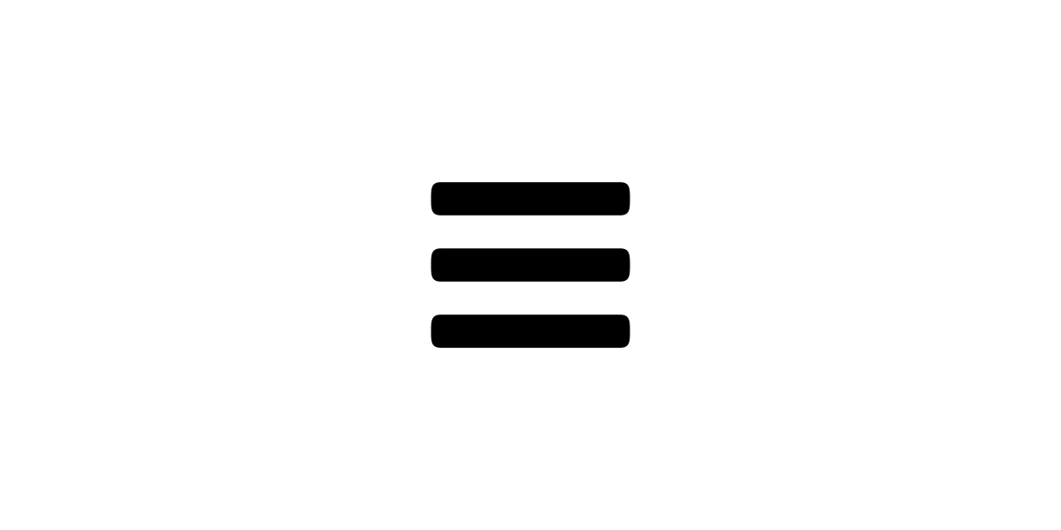
En la versión de móvil, podemos encontrar este icono (fa fa-bars) en sustitución del menú horizontal. Al clickar sobre él, aparecerá el menú que hemos escondido al hacer el diseño responsivo.

